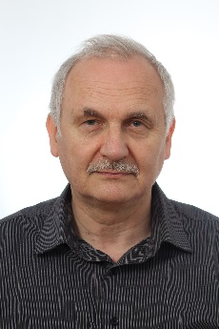 prof. MUDr Vladimír Tesař, DrSc., MBA

Vážené kolegyně a milí kolegové, na naší fakultě pracuji od roku 1983 a stejně věrný jsem i Všeobecné fakultní nemocnici. Jako profesor vnitřního lékařství a přednosta Kliniky nefrologie jsem vychoval řadu lékařek a lékařů, studentek a studentů PhD., docentek a docentů, profesorek a profesorů. Na té dlouhé cestě jsem se vždy řídil směrovkami slušnosti, spolupráce, přátelskými vztahy, pokorou, pracovitostí a vysokou odborností. Ty mne dovedly nejen ke klinickému výzkumu, na pódia zahraničních i domácích konferencí, ke členství v mezinárodních boardech, přípravě mezinárodních doporučení a k publikacím v prestižních časopisech, ale především k soustavné péči o mnoho pacientů s nemocemi ledvin a naléhavé potřebě spolupracovat na rozkvětu 1. LF UK a optimalizaci pre- a postgraduální výuky. Mohu poskytnout své dlouholeté zkušenosti, odbornost, domácí i mezinárodní kontakty, zkrátka know-how i připravenost ke změnám, navzdory svému věku. Rád bych proto zasedl do Akademického senátu se všemi, kterým záleží na lepší budoucnosti naší Alma mater.

